Sol Garden Istra Village 4*

Лето 2012 года

Цены от:
Количество ночей | Тип питания | Стоимость, руб.
7 ночей/8дней | Завтраки | 59492
7 ночей/8дней | Полупансион | 61219
10 ночей/11дней | Завтраки | 81385
10 ночей/11дней | Полупансион | 82429
14 ночей/15дней | Завтраки | 91749
14 ночей/15дней | Полупансион | 95605
*Цена указана за 2-х человек

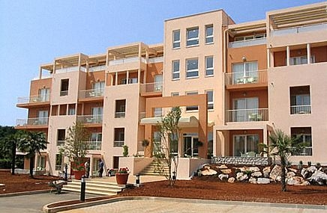

Контактная информация
Tel : ++385 52 741 287
Fax : ++385 52 741 185
E-mail : hotel.istra@istraturist.hr
Сайт : www. istraturist. hr

Тип гостиницы: Гостиничный комплекс

Расположение: 2-я линия, Пляжный

Транспортная доступность:
Близость к аэропорту - Далеко (> 40 км)

Об отеле:

Расположение : SOL GARDEN ISTRA & VILLAGE расположен в красивом сосновом парке, рядом с торговым променадом и крупным спортивным центром; в 200-300 м от пляжей (платформа и галечный), на территории комплекса Каторо , в 3 км от центра г. Умаг (15 мин. езды на туристическом автопоезде).
84 км от международного аэропорта Пула.
Комплекс состоит из основного здания и village (три отдельных корпуса - «депаданс» по-хорватски).

В отеле : 492 номера: 294 в основном здании и 198 в Village Garden Istra (включая family room), wellness центр «The Body Holiday» с комплексом саун (турецкая баня, финская сауна, инфракрасная сауна, мокрая солевая сауна с пилингом солью) , джакуззи, «водоворот» на 12 персон, комната отдыха, закрытый бассейн, фитнесс-центр, массажный кабинет, 3 ресторана, a la cart ресторан «Istarska Taverna», кафе-бар, лобби-бар «Istrian Snack Bar», сувенирный магазинчик. Кибер-кафе.
«Аквапарк» - открытый комплекс взрослых и детских бассейнов с различными водными развлечениями, «истриянская деревня» с декоративной колокольней-бельведером.
Паркинг, 2 конгресс-центра вместимостью до 100 человек, банкетный зал вместимостью до 300 человек. Недалеко от отеля: 16 теннисных кортов (14 открытых и 2 крытых), школа тенниса, водные виды спорта, мини-гольф, площадки для пляжного волейбола, гандбола, мини-футбола, баскетбола, центр верховой езды. В 400 метрах - нудистский пляж. Вечерние развлекательные программы.

В номерах : кондиционер, спутниковое ТВ, мини-бар, сейф, доступ к Интернету, телефон, балкон, ванная комната с душем, фен.

ПИТАНИЕ :
завтрак, ужин - шведский стол. Три ресторана с «show cooking» и разнообразным меню: истриянская, средиземноморская и интернациональная кухня.

Пляж : широкая бетонная плита.

Дополнительно: После полной реконструкции (должна быть закончена к началу сезона 2006 года) отель станет одним из лучших в регионе и получит знаменитую приставку «SOL» перед своим названием, что уже говорит о многом и обязует соответствовать самым высоким международным стандартам обслуживания. Оптимальное соотношение цена-качество. В непосредственной близости от отеля все спортивные и развлекательные сооружения комплекса «Каторо». До Умага ходит туристический автопоезд. Недалеко находится пляж «KATORO», имеющий Голубой флаг ЮНЕСКО.

